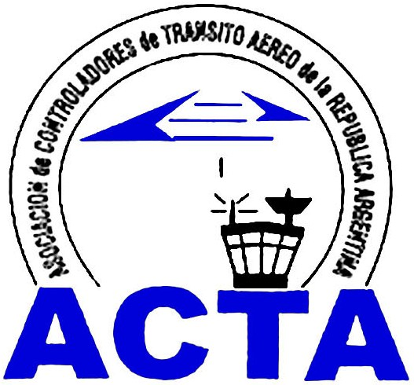

20 de Octubre 2008
"Día Internacional del Controlador de Transito Aéreo"
" Ellos tuvieron un sueño, nosotros marcamos la historia!
... (Gracias Dr. Néstor Kirchner por la creación de la ANAC dec.239/07) ... " (Discurso del 35 aniversario de ACTA)
Si hacemos un ejercicio de imaginación y nos colocamos en abril del 2009, seis meses después de la celebración de este 20 de octubre, veremos que el esfuerzo bien valió la pena. Animémonos a observar algunas de las posibilidades previsibles o probables hacia el futuro de la ANAC. La nueva Administración Nacional de Aviación Civil, necesita en estos momentos nuestro incondicional apoyo, para disminuir al máximo los riesgos de incertidumbre laboral que hoy viven muchos de nuestros colegas en todo el país. Por lo tanto, somos consientes de que quizás debamos convivir, durante algún tiempo mas, con el efecto del "individualismo combativo" que enfermo nuestra actividad.
Pero la historia a cambiado de página, a partir del decreto 239/07, y aunque se ignora cuales serán las primeras consecuencias, estos últimos acontecimientos serán juzgados por lo que hayamos realizado, a la luz de varios criterios, pero si desde ACTA, ignorásemos nuestra realidad, erraríamos en la evaluación del presente, y si negáramos vislumbrar la Aviación que nos espera, sería imposible cualquier acción política trascendente y duradera.
Es hora, pues, de aprovechar las circunstancias extremadamente positivas de estos próximos tiempos, para avanzar donde la crisis y los problemas de cada Controlador impusieron restricciones, cautela, temores o actitudes defensivas. Sólo así podremos asegurar la consolidación de un crecimiento profesional y gremial que nos proteja contra las oscilaciones de variables externas que no dominamos.
El desafió de ACTA es el de apuntar a la recategorización de nuestra carrera, en un camino que nos ayude a ir forjando un verdadero espacio profesional, con seguridad jurídica, racionalidad y previsibilidad de reglas, en dirección a una Administración Civil plenamente integrada.
Hoy, con este firme compromiso, existen fundadas razones para una visión optimista de nuestro futuro compartido; como referentes en esta nueva etapa que se inicia, queremos aportar nuestra visión al marco de excelencia que la Aviación necesita.

A través de nuestra presencia en los organismos internacionales (IFATCA), se logró consolidar una relación de privilegio con los países de avanzada en material aeronáutica, con quienes compartimos durante varios años, una rica y vasta experiencia de conocimientos en la actividad aérea, ellos son el icono de referencia para nuestro crecimiento profesional.
Hoy la Federación Internacional de Controladores (IFATCA) concientiza en su último mensaje a los Controladores del mundo en "salvar cada minuto de combustible", y en este punto creo oportuno mencionar, el papel que está desarrollando la Secretaria Técnica/Profesional de ACTA y APLA, en forma integrada, en pos de mejorar el consumo de combustible que tanto déficit económico esta causando a todas las líneas aéreas en el mundo.
Considero, que es importante también, resaltar la creación del "Secretaría Profesional de la Mujer", papel ejemplar que se viene desarrollando en busca de obtener derechos igualitarios e integradores que las coloque en una participación activa, sin discriminación alguna al momento de acceder a cargos de responsabilidad. La urgencia que requiere la protección efectiva de estos derechos que hacen a la dignidad de nuestras colegas, exige la adopción de medidas inmediatas.
Es por todo ello, que ACTA seguirá luchando por un trabajo justo que permita ser ejercido en condiciones de libertad, equidad, seguridad jurídica y respeto a la dignidad humana, y de esta forma recibir a cambio, una justa remuneración, que permita a los Controladores de Transito Aéreo, el desarrollo de las propias capacidades hacia un crecimiento profesional.
Este 20 de octubre, el Aeroclub Argentino, cuna de la Aviación Civil de nuestro país, quiere homenajear a quienes resguardan la Seguridad Operacional de nuestro cielo. Pero además ACTA, quiere aprovechar este significativo día, homenajeando a los verdaderos protagonistas, que lucharon con mucha valentía, que no se paralizaron por las amenazas, que se despojaron de todo interés personal, llevando la bandera del bien común, y que provocaron un significativo punto de inflexión en la evolución del sistema, logrando que hoy haya un avance positivo, una nueva esperanza (ANAC), quedando atrás la ineficiencia, la mala planificación y la más absoluta incompetencia.
Para aquellos colegas con un enfoque improvisado e incomprensiblemente desafortunado, que se oponen a la administración civil basados en la creencia de que esta, los excluirá definitivamente, los invitamos a ser parte de su propio futuro y construirlo juntos, este 20 de octubre es mas significativo que una simple "reunión de amigos" , porque, para los que luchamos en esta causa, el 20 de octubre, finalmente, cuando todos estén devuelta en casa, "será, el día de la reivindicación de los derechos de los controladores ..."
Por todas estas razones, puedo afirmar que hoy, a pesar de las dificultades que el actual contexto nos reserva, tenemos una agenda común, concreta y relevante, de profundización tanto en las relaciones con los Controladores, con nuestra Federación Internacional y la futura Administración Nacional.

Finalmente, no queremos dejar de mencionar en este saludo a aquellos: "...que desde abril del año 2007, fueron desplazados por decisión del Comando de Regiones Aéreas. La no restitución de los compañeros desplazados hace evidenciar que a pesar de los incesantes reclamos que hemos realizado, se sigue ejerciendo una incomprensible violencia laboral, por el simple hecho de expresar la voluntad de cambio, reemplazando profesionales altamente capacitados y experimentados por personal con escaso entrenamiento, evaluaciones insuficientes, logrando un reemplazo de personal vergonzosamente inadecuado y operativamente inaceptable. El tiempo no juega en favor de nadie y no hay justificación alguna para que hoy día se sigan desplazando profesionales, este 9 de octubre de 2008, el Jefe de Región Aérea Noroeste, permite que se sumen 2 controladores mas, de la Provincia de La Rioja, sin justificación alguna haciendo un total de 17 desplazados. Celebrándose un nuevo aniversario de nuestro día es que ACTA hace llegar una vez más el reclamo sostenido al Comando de Regiones Aéreas para que estos profesionales, puedan encontrarse nuevamente en sus lugares de trabajo originales y que desde allí puedan hacer crecer libremente la aeronáutica nacional que tanto se lo merece !..."
…Sin lugar a dudas estamos marcando la verdadera historia, …Hacia la Aviación Civil, JUNTOS!
FIRMES Y DIGNOS

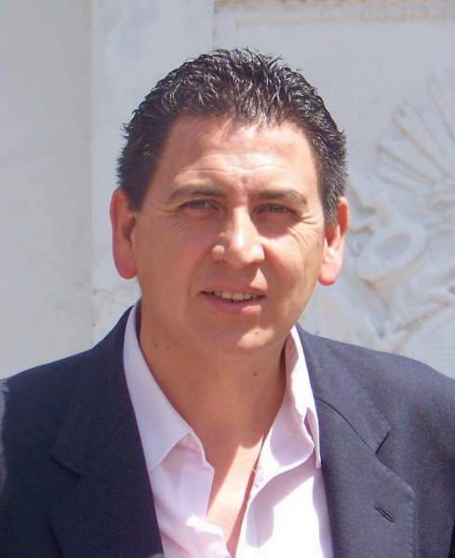

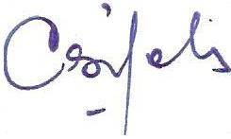
Cesar Salas
Presidente ACTA

